**股票投資**

* 元大銀行0050

平均成交價80-85元/股

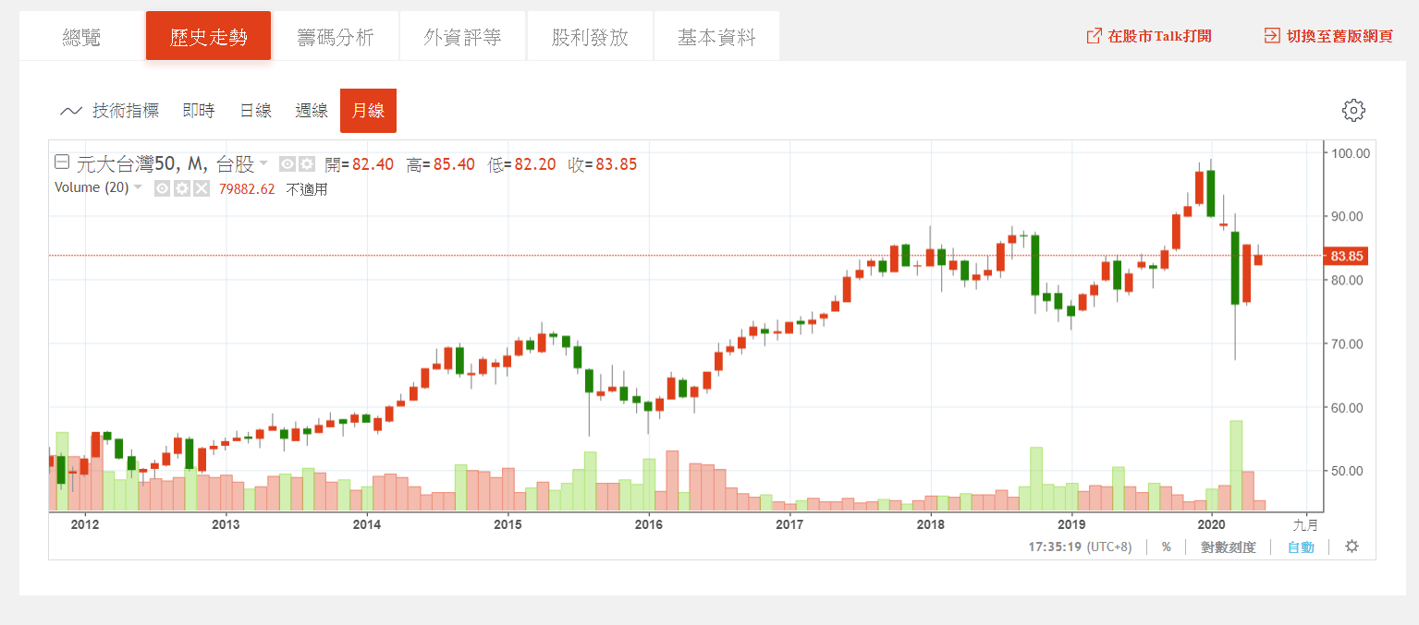

* 大統益1215

平均成交價112-128元/股

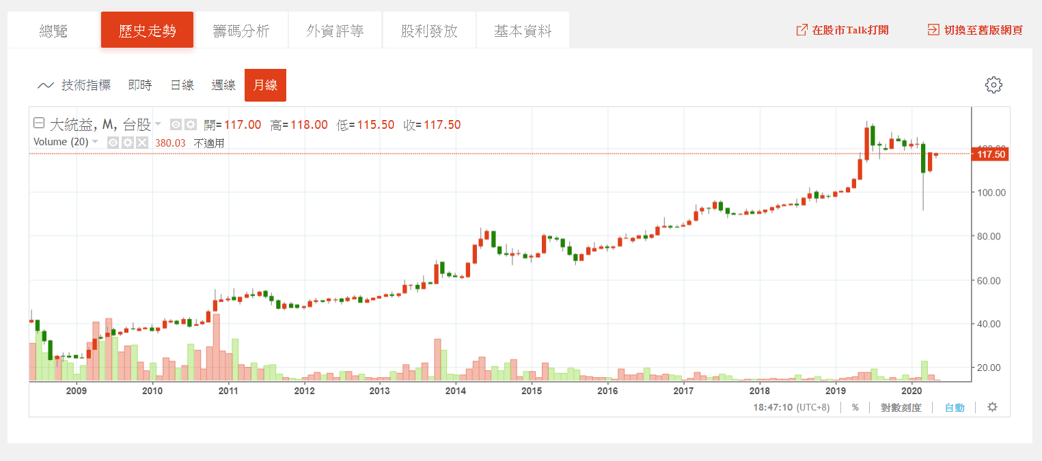

* 中華食4205

平均成交價80-89元/股

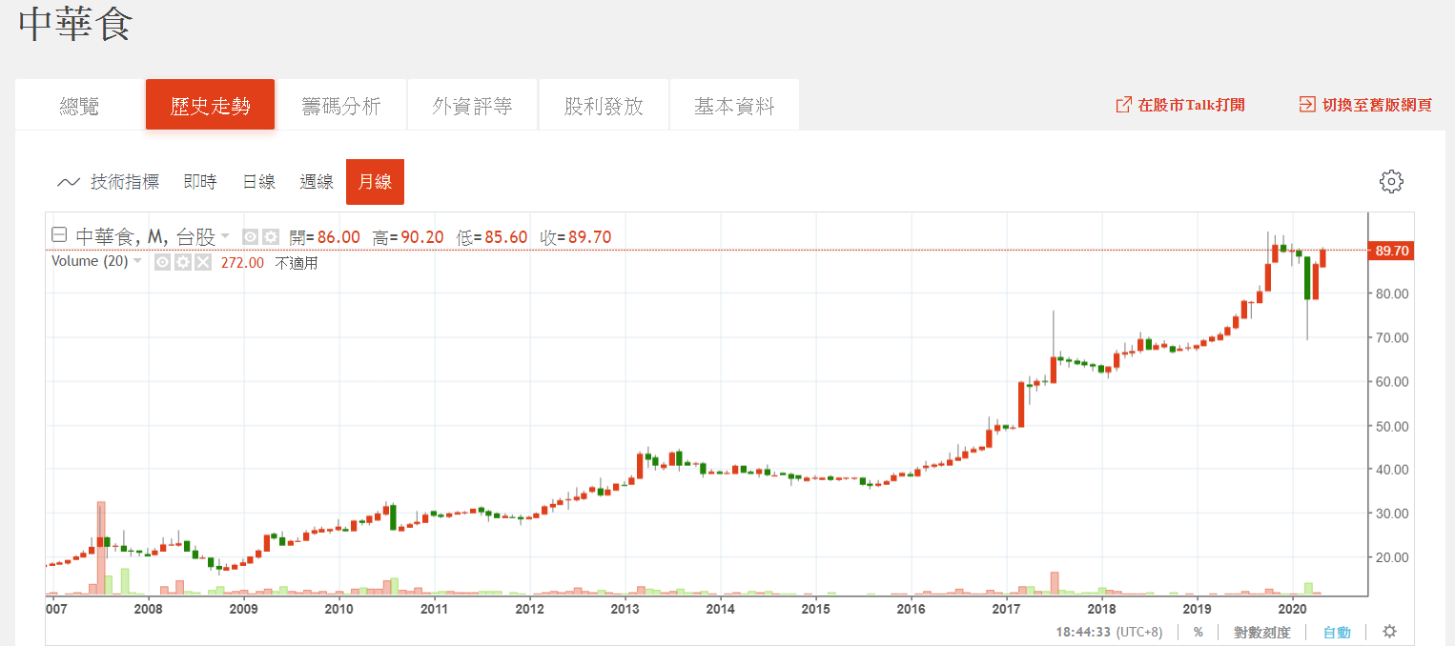

* 台鹽1737

平均成交價28-32元/股

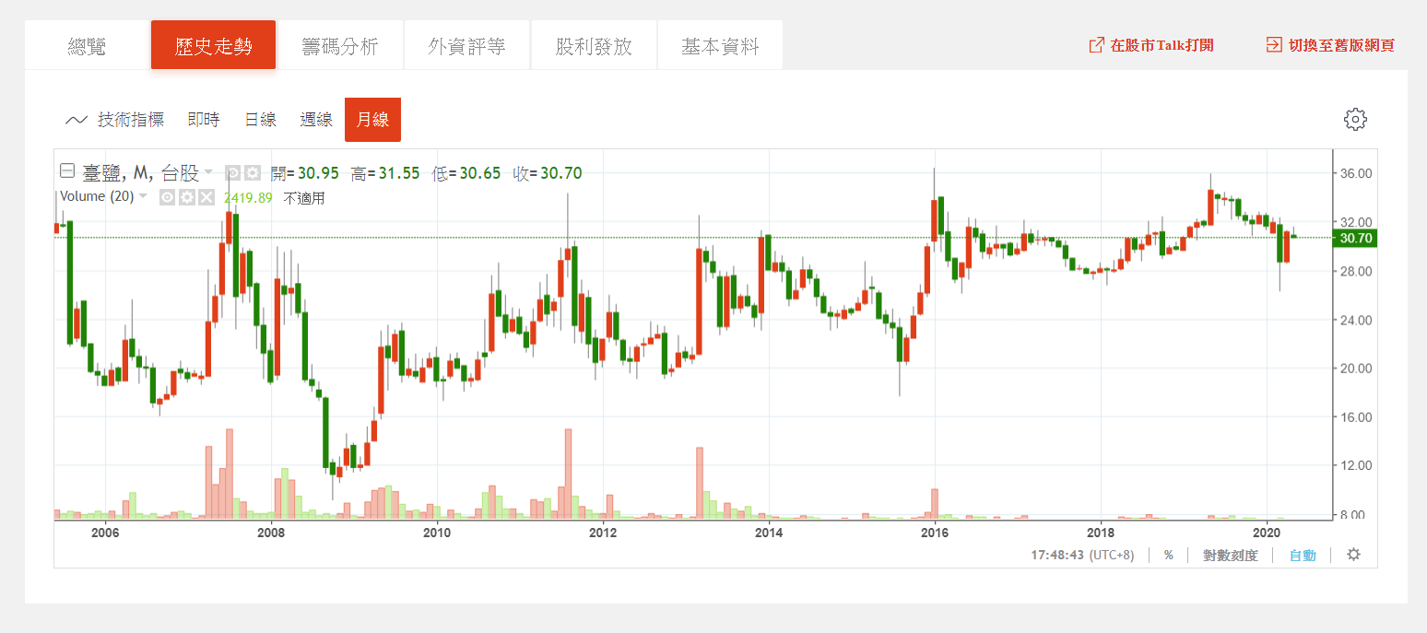

* 台灣產物保險2832(V)

平均成交價20-21元/股

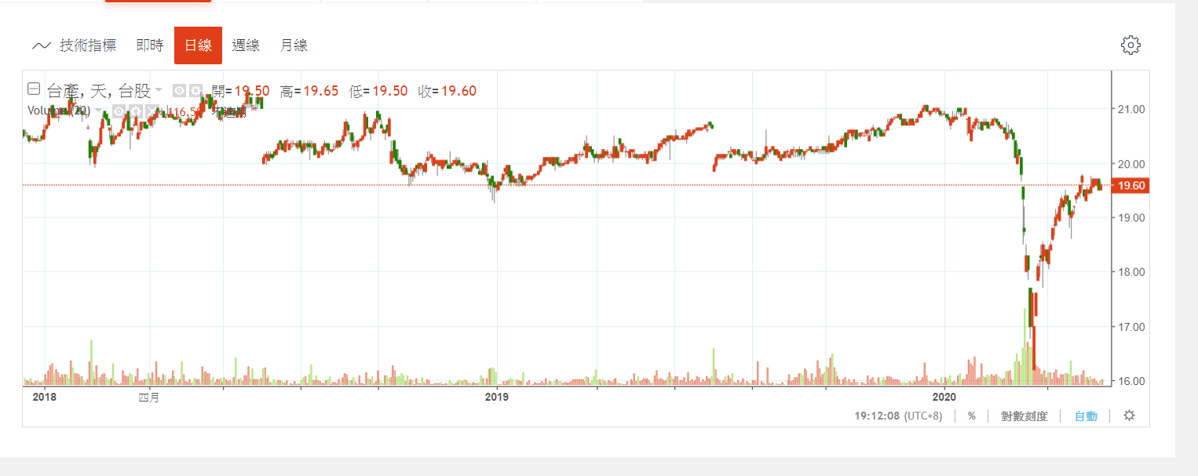

**零股交易**

* 買進零股，委託價錢提高

我們可以發現：只有3個交易日與整股收盤價相同，其他19個交易日的成交價都比整股高，平均是高出0.39元。多數讀者可能是用「整股收盤價去委託買零股」，那就只有這3天有機會買到。

那麼，委託價要怎麼訂，比較容易買得到呢？建議可以用「整股收盤價+0.3元～+0.5元」去委託。例如整股收盤92元，我就用92.4元去委託買進。這樣回測這22天，有77%的機率可以成交，接近80%了。只有表格中黃色填滿的5天成交價差距超過0.5元。

依我的經驗，零股不難買到。會出現買不到的情況，通常有兩種：1.冷門股；2不懂得委託掛價規則。

冷門股，比如，你委託買進100股，但是市場上委託賣出的股數，只有20股。遠低於你想要買進的數量，自然不容易成交。

委託掛價規則，比如，台灣50整股收盤價50元，你零股委託掛50元買進，我也掛50元買進，很多其他的投資人也掛50元買進，大家都掛50元買進。可是要賣出的股數沒那麼多，無法滿足全部的人，所以不容易成交。

以我自己的習慣，要買進零股時，我都掛比整股收盤價「多0.5元」。比如上述例子，也就是用50.5元委託買進，幾乎每次都買得到。

* 零股撮合原則

依照台灣證券交易所規定，零股撮合的原則是：1.價格優先，2.滿足成交量。

比如，我們在奇摩拍賣，打算買一件衣服，有人出價150元，有人出價 180元，有人出價 190元。結標時，自然是出價最高的 190元得標。這就是價格優先。

滿足成交量，比如同樣委託買進190元的股數總共有1萬股。但是，委託賣出的股數只有7千股，那就會有3千股的委託無法成交。

（至於是怎麼決定哪7千股可以成交，哪3千股無法成交呢？由證券交易所的電腦隨機抽籤決定）

* 零股賣出，委託價降低

至於賣出零股的情況，則恰恰相反。倘若大家都掛一樣的價格，都用整股收盤價去委託賣出，僧多粥少的情況下，自然不容易賣掉。

因此，要賣出零股，我都比收盤價「減0.5元」去委託，通常都能夠成交。

股價低於30元的股票，可不必加減 0.5元那麼多，只要加減 0.3元就好。反之，如果股價高於100元的股票，可能就要加減1元，比較好成交。

萬一加減 0.5元，還是沒成交怎麼辦呢？

簡單，明天一點半過後再繼續掛呀。不可能每天零股都不成交的。

零股投資，其實比您想像的還要簡單。

* 降低買零股時手續費的損失？2個建議

建議1. 一次買進總金額最好1萬以上

如果考慮手續費5折的情況，手續費0.07%

一次成交金額總最好高於 28500元，手續費才相當於20元，

總金額太小的話手續費成本就會拉高不少。

如果一次就1萬元，手續費20元等於0.2%的成本，也還在可以接受的範圍，

但如果再高的話，不如一次買一整張的股票。

建議2. 挑選零股成交量足夠的股票、不要掛太低價

因為零股是一次性搓合，

你掛500股買單，可能最後真正成交只有50股，

所以最好是先確認你買的股票有足夠成交量。

在證交所網站可以查詢到歷來零股成交狀況。

* 零股投資心態

1. 持股檔數不可多，選產業龍頭較安心
2. 當成儲蓄，要有紀律
3. 逢低買進，不用一次全買，可以用分批買進的方式進場。

**K線判斷**

* 長紅棒

當長紅棒出現時，可依照之後的股價表現來做判斷，若隔天落超過最高價的1/2，則拒買；若落在1/2以內，則可買。(一天最多的成交量在股價的錢1/3。)

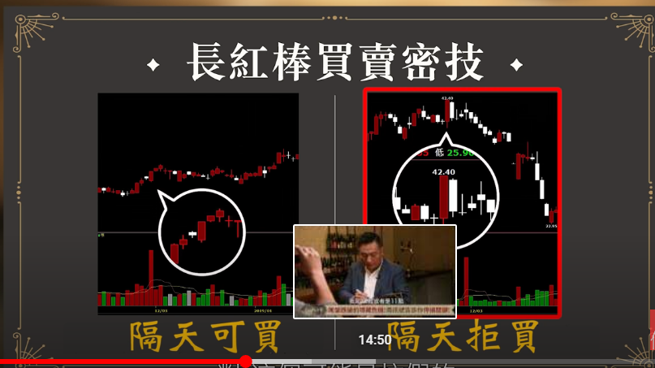

* 設定出場時間點

以100為開盤價，110為收盤價，若隔天收盤在105之上，則可考慮，有可能出錯，若跌破105，則盡快收盤。若越接近收盤時間跌破105，則前面昨天有8成套牢，今天買的人都套牢，則表示這支股票不適合買進。站在今天的角度往前看，看看有成交量的點為，這些買股票的人，他是賺錢還是虧錢

* 十字星信號

中繼或轉折的訊號，得由隔天的K棒來判斷；若隔天是走黑K棒，則準備要跌；若是出現紅K棒，則表始可能會再漲。若後續出現小幅的K棒，搭配成交量減少，則也可能會成長

* 停損點與停利點

對的股票，休息3-5天後可能就會再上漲，可保留或賣掉；若持續跌停；虧損，則考慮出場。

當股市漲到相對高點的時候，會再出現紅K棒，若隔天沒有跌超過1/2，表示可能會再上漲，可考慮資金加碼或出場。

* W底與M頭

W底上漲的機會很高，是相對低點；M頭表示股票套牢的人多；養套殺

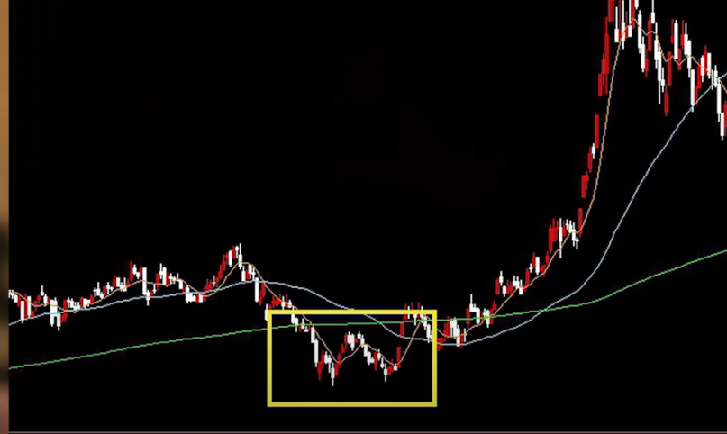

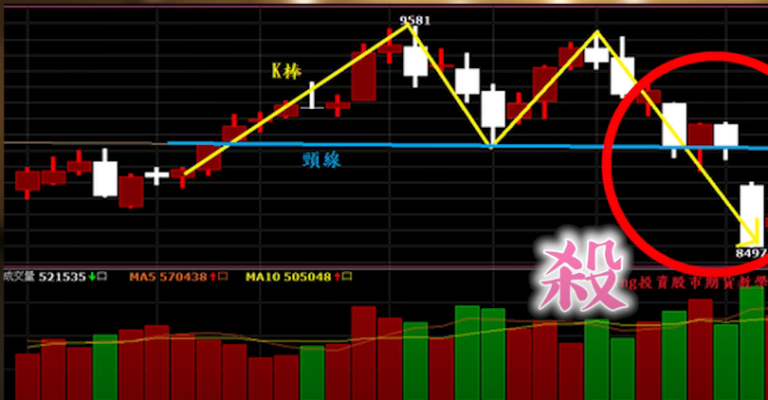

**穩定投資**

* 0050進出場時間

K小於20買進；K大於80賣出

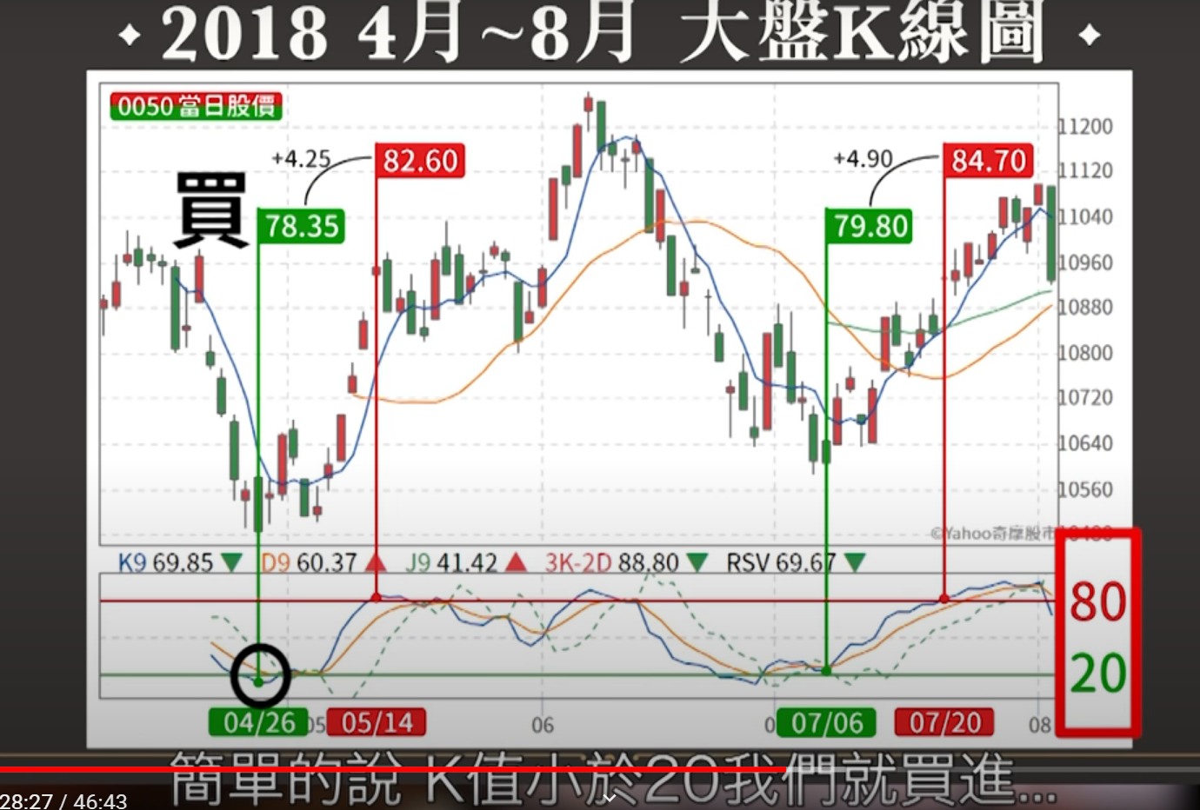

* 套牢在安心標的，低檔進場

不要太過頻繁進出場，找有穩定股息的股票

0050波段操作；0056存股領股息